PROGRAMA FAO-FINLANDA
PROGRAMA FAO-UN-REDD
GOBIERNO DE ECUADOR
Conclusiones de la misión FAO para concluir la metodología para la Evaluación Nacional Forestal 6-16 de Abril de 2010
Conclusiones sobre deforestación histórica
- El Inventario Nacional de Gases de Efecto Invernadero para Ecuador deber incluir el territorio nacional (continental e insular). Se debe incluir Galápagos en la evaluación de la deforestación histórica, que es elemento integral para calcular el Nivel de Referencia de Emisiones/Nivel de Referencia (Línea Base de Deforestación).
- LBD= Tasa de deforestación Histórica. La figura 1 resume el proceso para obtener los Niveles de Referencia de Emisiones (REL) o Niveles de Referencia (RL). Dependiendo de las actividades REDD+ que Ecuador desee reportar como actividades de mitigación forestal nacional deberá seleccionar entre REL y RL: si Ecuador sólo se centra en el control de emisiones (e.g. deforestación y degradación) elegirá REL. Si también elige actividades que impliquen absorciones (e.g. conservación, aumento de las existencias forestales de carbono, gestión sostenible de los bosques) elegirá RL.
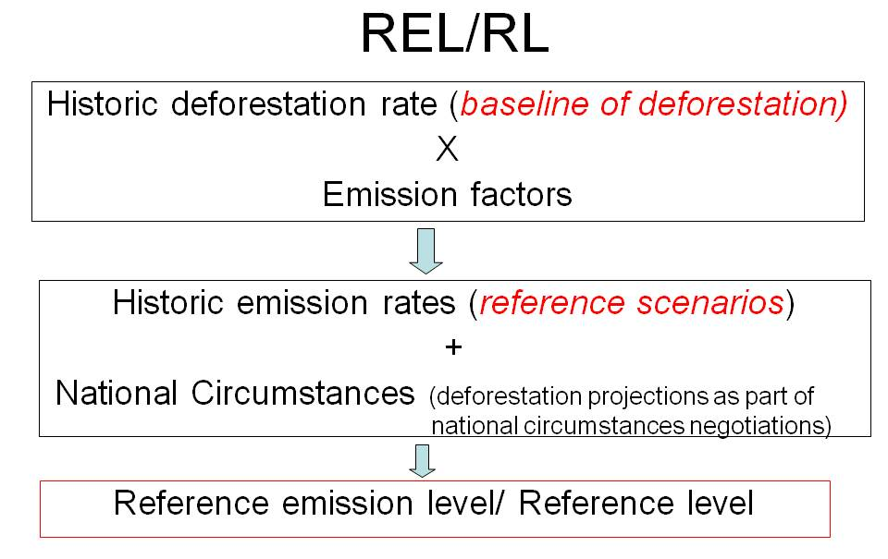
Figura 1: Resumen del proceso a seguir para obtener REL/RL
- La topografía del Ecuador hace que sea mucho más complejo realizar una clasificación de cambios con imágenes del 1990, 2000, 2008 conjuntamente, mediante técnicas de segmentación. Para minimizar errores de reporte se está ejecutando análisis de cambios de áreas basados en post-clasificaciones de detección de cambios.
- La clasificación directa de cambios es un tema que se debe investigar en el Ecuador, para probar que tanta incertidumbre pueden obtener los resultados. Comparar resultados con datos que enviara la FAO.
- Monitoreo, se puede revisar la posibilidad de hacer una mejora de la metodología, análisis de detección de cambios directos como el sistema en Brasil.
- La metodología actual si es válida para el mapa de deforestación histórica, se tomara el 2008 como el año cero, para luego monitorear con la nueva metodología.
- El MAE estará atento a los programas de capacitación con IMPE de Brasil.
- Degradación se puede encontrar diferentes métodos para registrarla, no únicamente sensores ópticos. Hay que reportar degradación. –Lo mínimo que se debe demostrar que el área degrada no ha aumentado. Revisar método indirecto ( y coordinarlo con el mapa de estratificación).
- El sistema de clasificación del territorio y su leyenda deben encontrarse en armonía con el reporte que se realice al futuro. Consideraciones sobre los usos de la tierra y sobre mejor forma de agrupar las coberturas de tierra con los usos de la tierra (sistemas agroforestales en la Amazonia).
- El reporte de la deforestación histórica (que es parte del cálculo del nivel de Referencia de Emisiones/Nivel de Referencia) pueden empezar cualquier año desde el 1990 y hasta el año 2005. Si se eligen años posteriores al 2005 para el cálculo de la deforestación histórica habrá que dividir el análisis de deforestación en los años totales muestreados y multiplicarlo por 5 (e.g. 2000-2008/9 x 5, para reportar hasta el 2005),
- Se medirá biomasa área con LIDAR, en un programa piloto que esta realizando al MAE en la zona Amazónica.
- Aunque la metodología para definir las tasas históricas de emisiones aún está por definirse, el Escenario de Referencia (=tasa histórica de deforestación) incluirá un modelo prospectivo para calcular las proyecciones de deforestación, las cuales sólo se usarán para definir las circunstancias nacionales y para ubicar las regiones de Ecuador que están siendo más efectivas en cumplir los objetivos de mitigación forestal nacional. Se realiza varias reuniones técnicas para realizar un mapa experto, con el fin de proveer insumos para el ENF.
- En el inicio 2013 o el final 2012 debe estar listo niveles de referencia, el primer reporte del inventario Nacional de gases seria en el 2015.
- Necesitamos definir cómo vamos a tratar el tema de incendios.
Conclusiones sobre estratificación
- El diseño de la Evaluación Nacional Forestal (ENF) en su fase piloto se centra en el Ecuador continental. La región insular se evaluará en el levantamiento final por tratarse de una zona logísticamente complicada que sufre de pocos cambios. Los esfuerzos del estudio piloto se centrarán en territorio continental con mayor presencia de cambios de uso de la tierra.
- El proceso de estratificación se dividirá en dos etapas: a) Consensuar las áreas gestionadas y no gestionadas de Ecuador y b) consensuar las tierras forestales gestionadas explotadas y no explotadas.
- Se organizará un taller interno para definir la metodología replicable, transparente y adecuada a las condiciones de Ecuador que separe el territorio Ecuatoriano (continental e insular) entre tierras gestionadas y no gestionadas.
Los puntos a tratar en este taller serían:
- Discutir sobre la metodología para definir influencia humana sobre el territorio Ecuatoriano basada en accesibilidad desde vías + opinión experta (e.g territorios lejos de vías donde se conoce que existe impacto sobre los bosques). Se presentarán metodologías ya existentes aplicadas a Ecuador para definir buffers de influencia específicos por tipo forestal. Se aplicará un modelo desarrollado por TNC para determinar la estratificación nacional (gestionado/no gestionado, explotado/no explotado).
- Creación de un mapa de incendios forestales para el territorio de Ecuador para definir zonas de influencia humana fuera de la influencia de las vías. Este mapa se usará también para reportar emisiones dentro el Inventario Nacional de Gases de Efecto Invernadero.
- Discusión alrededor de las posibles áreas de influencia humana en el futuro próximo (e.g. concesiones mineras, petroleras, obras de infrastructura, etc).
- Ubicación de territorios que son inaccesibles (e.g. tierras minadas, áreas con pueblos indígenas en aislamiento, etc).
- Acordar las implicaciones políticas sobre la selección del territorio gestionado y no gestionado.

- Se organizará un taller interno para definir las áreas gestionadas forestales explotadas y no explotadas (e.g. prácticas de gestión que alteran las existencias forestales de carbono en los 5 depósitos considerados por el IPCC, con especial interés en actividades REDD+)
Los puntos a tratar en este taller serían:
- Definir cuál de las cinco actividades REDD+ serán de mayor prioridad para Ecuador como estrategias de mitigación forestal, y sus implicaciones políticas. Reducción de deforestación y degradación son obligatorias. Habría que discutir sobre Conservación (Programa Socio Bosque), Gestión sostenible de los bosques (e.g. Iniciativa Manejo Bosque) y Aumento de las existencias forestales de carbono (Plantaciones forestales y reforestaciones).
- Creación de un mapa experto para definir zonas degradadas con insumo de buffers de accesibilidad de vías (actividades REDD+ para disminuir degradación). En este mismo mapa experto se ubicarán las áreas con gestión sostenible de los bosques y plantaciones forestales, a ubicar mejor en el futuro próximo (e.g. discutir sobre catastro de plantaciones forestales).
- Al mapa experto se unirán las áreas conocidas del Programa Socio Bosque.
- Para disminuir el nivel de estratos en la fase piloto, los tipos forestales que sólo cuentan con tierras gestionadas se considerarán exclusivamente gestionadas.

Conclusiones sobre el diseño de muestreo
- Se establecerá una rejilla de 1km sobre todo el territorio del país.
- Para el estudio piloto se seleccionarán al azar 10 puntos para cada estrato, en cada punto se levantarán 3 parcelas independientes arregladas en un conglomerado
- Se analizarán los datos del levantamiento piloto para establecer el tamaño de la muestra necesaria para la exactitud que sea definida para el Ecuador para cada estrato.
Conclusiones sobre el diseño de la parcela
- En cada punto de muestreo seleccionado se medirán 3 parcelas cuadradas de 60x60m² con dos parcelas anidadas: la primera de 20x20m² donde se medirán todos los árboles con un DAP definido ≥ 1-2 cm, la segunda será una parcela circular (r=4m) para evaluar regeneración. Las variables a medir serán descritas en el manual de campo.

- El diseño presentado es estadísticamente robusto y objetivo (se propone reducir la subjetividad basado en la teoría de la probabilidad
- En el diseño cada parcela es una medición independiente. (Enfoque finlandés)
- La identificación del uso de la tierra debe ser inequívoco, donde se sugiere el enfoque del punto de muestreo basado en una serie de reglas para cada parcela, donde se medirá únicamente un uso de la tierra por parcela. Esto requerirá la clasificación final para el país con reglas jerárquicas para determinar el uso predominante (e.g. poblados > tierra agrícola> tierra forestal > pastos > humedales >otros usos de la tierra).
Conclusiones sobre variables a medir:
Tema | Información | Variables
Cambios en las reservas de carbono por cambio de uso de la tierra y degradación | - Uso actual de la tierra y cobertura del suelo  - Evidencia de Cambio de uso de la tierra y cobertura del suelo  - Existencias de carbono según diferentes niveles y clases de bosques y áreas fuera de bosque, tomando en consideración las suma de los siguientes reservorios:  - biomasa aérea  - biomasa subterránea  - materia orgánica muerta  - hojarasca  - carbono orgánico del suelo | DAP, altura total, especies, densidad de madera  Bibliografía, factores de conversión tallo-raíz  Diámetro basal y hasta 10 cm, especie, estado de descomposición, tocón (diámetro)  Peso verde y peso seco, productividad  Descripción perfiles edáficos hasta 1m. con información sobre el suelo (textura, color, profundidad)  % de carbono orgánico para cada horizonte edáfico, densidad del suelo para cada horizonte edáfico, profundidad de cada horizonte.
Caracterización del medio natural |  | - Altura sobre el nivel del mar  - Pendiente promedio  - Fisiografía (forma del terreno)  - Exposición
Caracterización del Ecosistema | - Tipo de vegetación predominante fuera de la parcela
Biodiversidad forestal | - Diversidad Alfa y Beta de especies forestales por estrato  - Especies dominantes y codominantes  - Caracterización de especies arbóreas (raras, endémicas, etc.)
Estado y perturbación de los bosques | - Perturbaciones naturales (Evidencias de erosión y degradación del suelo)  - Perturbaciones humanas por tipo de intervención (pastoreo, aprovechamiento forestal, leña, etc)  - Estado sucesional de los bosques  - Estado de los bosques según su cobertura de copas  - Superficie con evidencia de incendios  - Tipos de incendios forestales  - Material combustible  - Plagas y enfermedades  - Estado de la regeneración natural en bosques  - Estructura vertical de los bosques  - Función de los bosques (conservación, protección, producción, energético, cultural, religioso, etc)  - Aplicación de planes de manejo forestal  - Evidencia de tala (ilegal)
Estado productivo de los bosques naturales | - Volumen total de madera en pie  - Volumen comercial de madera en pie  - Volumen aprovechable para leña y carbón  - Uso de las especies arbóreas | análisis posterior
Situación de los árboles fuera del bosque | - Arboles fuera del bosque en sistemas agroforestales  - Arboles fuera del bosque no manejados  - Arboles fuera del bosque según su distribución (en grupo, línea, dispersos)  - Reservas de carbono en árboles fuera de bosque  - Volumen de madera en pie de árboles fuera del bosque  - Volumen para leña de árboles fuera del bosque  - Diversidad de especies de árboles fuera del bosque | No se van a considerar en esta fase piloto
Biomasa de especies no arbóreas | - Chusquea  - Bambú (caña guadua)  - Palmas

Conclusiones sobre la recopilación de información a través de entrevistas
- Se contratará un consultor nacional por parte del Programa FAO-Finlandia, quien trabajará en coordinación con el experto en socioeconomía (Krister Andersson). El desarrollo de la metodología se realizará de la siguiente forma:
  - Se recopilará y analizará las necesidades de información de actores de interés
  - Con apoyo de los actores de interés se elaborarán 10 hipótesis de lo que se espera responder en la ENF.
  - Desarrollarán el diseño de muestreo de entrevistas con base en el diseño de muestreo biofísico, las hipótesis desarrolladas y las condiciones del país.
  - El diseño metodológico (muestreo) será evaluado durante la etapa piloto de la ENF, durante el cual se proporcionará resultados preliminares sobre las hipótesis planteadas y se evaluará el desarrollo metodológico.
- De los actores interesados identificados durante la misión está el Programa Socio Bosque, el Sistema para beneficiarios sociales del Ministerio de Coordinación Social, el equipo del Censo de Población y de la encuesta de producción agropecuaria del INEC, el censo agropecuario del MAGAP
Hoja de ruta
Actividad | Fecha limite
- Mapa de estratificación gestionado/no gestionado y gestionado explotado/no explotado | 15 de mayo
- Selección de puntos de muestreo | 1 semana después
- Documento con la metodología actualizada y con referencias bibliográficas | 15 de mayo
- Manual de campo de mediciones biofísica | 30 de mayo

